Resolución del Pleno del Instituto de Transparencia, Acceso a la Información Pública y Protección de Datos Personales del Estado de México y Municipios, con domicilio en Metepec, Estado de México, a veintiséis de mayo de dos mil veintiuno.

VISTO el expediente electrónico formado con motivo del recurso de revisión número 01470/INFOEM/IP/RR/2021, interpuesto por xxxxxxxxxxxxxxxxx, en lo sucesivo el Recurrente, en contra de la respuesta del Ayuntamiento de Otumba, en lo subsecuente el Sujeto Obligado, se procede a dictar la presente resolución.

A N T E C E D E N T E S D E L A S U N T O

PRIMERO. De la Solicitud de Información.
Con fecha tres de marzo de dos mil veintiuno, el Recurrente, presentó a través del Sistema de Acceso a la Información Mexiquense (SAIMEX) ante el Sujeto Obligado, solicitud de acceso a la información pública, registrada bajo el número de expediente 00044/OTUMBA/IP/2021, mediante la cual solicitó información en el tenor siguiente:

“1.- Solicito me proporcionen sus presupuestos de ingresos y egresos de los años 2000-2018, 2.- solicito me proporcionen el proceso copleto para denunciar un zaguan que inrrumpe el paso peatonal, datos de contacto como correo, numero, instalaciones para ingresar la denuncia y fundamento legal.- 3 solicito me indiquen los pasos para solicitar banqueta en una colonia, fundamento, datos de contacto así como aviso de privacidad en caso de que se pidan datos personales.” [Sic]
Modalidad de entrega: A través del SAIMEX

SEGUNDO. De la respuesta del Sujeto Obligado.
De las constancias que obran en los expedientes electrónicos, se observa que el día veinticinco de marzo de dos mil veintiuno, el Sujeto Obligado dio respuesta a la solicitud de información, manifestando lo siguiente:

“En respuesta a la solicitud recibida, nos permitimos hacer de su conocimiento que con fundamento en el artículo 53, Fracciones: II, V y VI de la Ley de Transparencia y Acceso a la Información Pública del Estado de México y Municipios, le contestamos que:
ME PERMITO ENVIARLE RESPUESTA A SU NUMERO DE FOLIO DE SOLICITUD NO. 00044/OTUMBA/IP/2021, MEDIANTE ARCHIVOS ADJUNTOS
ATENTAMENTE
Lic. Cesar Martinez Bojorges” (Sic)

Adjuntando a su respuesta los archivos electrónicos denominados “OFICIO 075 SAIMEX 00044.pdf”, “44 saimex obras publicas.pdf” y “44 saimex juridico.pdf”, de los cuales se hará mérito de su estudio en el considerando respectivo.

TERCERO. Del recurso de revisión.
Inconforme con la respuesta emitida por el Sujeto Obligado, la parte Recurrente interpuso el presente recurso de revisión, en fecha veintisiete de marzo de dos mil veintiuno, el cual fue registrado en el sistema electrónico con el expediente número 01470/INFOEM/IP/RR/2021, en el cual arguye las siguientes manifestaciones:

Acto Impugnado:
“Información incompleta"(Sic)

Razones o Motivos de Inconformidad:
“No mencionaron los datos de contacto para realizar la denuncia, solo mencionaron el fundamento jurídico, tampoco mencionaron las instalaciones noara hacer la denuncia correspondiente.” (Sic)

CUARTO. Del turno y admisión del recurso de revisión.
Medio de impugnación que le fue turnado a la Comisionada Zulema Martínez Sánchez, por medio del sistema electrónico en términos del numeral 185 fracción I de la Ley de Transparencia y Acceso a la información Pública del Estado de México y Municipios, del cual recayó acuerdo de admisión en fecha ocho de abril de dos mil veintiuno, determinándose en él, un plazo de siete días para que las partes manifestaran lo que a su derecho corresponda en términos del numeral ya citado.

QUINTO. De la etapa de instrucción.
Así en la etapa de instrucción, de las constancias que obran en el expediente del SAIMEX, se advierte que El Sujeto Obligado rindió su informe justificado en fecha quince de abril de dos mil veintiuno, mismo que fuera puesto a la vista el día dieciséis de abril de dos mil veintiuno, de igual forma se advierte, que el Recurrente fue omiso en remitir manifestaciones y formular alegatos que a su derecho conviniera.

SEXTO. Del cierre de instrucción.
Así, una vez transcurrido el término legal, se decretó el cierre de instrucción en fecha veintidós de abril de dos mil veintiuno, en términos del artículo 185 Fracción VI de la Ley de Transparencia y Acceso a la Información Pública del Estado de México y Municipios, iniciando el término legal para dictar resolución definitiva del asunto.

SÉPTIMO. De la ampliación del término para resolver.
En fecha veintiuno de mayo de dos mil veintiuno, se amplió el término para resolver el recurso de revisión en términos del artículo 181 párrafo tercero de la Ley de Transparencia y Acceso a la Información Pública del Estado de México y Municipios por un plazo de quince días hábiles.

C O N S I D E R A N D O

PRIMERO. De la competencia.
Este Instituto de Transparencia, Acceso a la Información Pública y Protección de Datos Personales del Estado de México y Municipios, es competente para conocer y resolver el presente recurso de revisión, conforme a lo dispuesto en los artículos 6, Apartado A de la Constitución Política de los Estados Unidos Mexicanos; 5, párrafos vigésimo noveno, trigésimo y trigésimo primero, fracciones IV y V de la Constitución Política del Estado Libre y Soberano de México; 2 fracción II, 13, 29, 36, fracciones I y II, 176, 178, 179, 181 párrafo tercero y 185 de la Ley de Transparencia y Acceso a la Información Pública del Estado de México y Municipios; y 9, fracciones I y XXIV y 11 del Reglamento Interior del Instituto de Transparencia, Acceso a la Información Pública y Protección de Datos Personales del Estado de México y Municipios.

Aunado a lo anterior, este Órgano Garante estima pertinente realizar un pronunciamiento ya que consientes de la situación que se vive en la actualidad a fin de otorgarle a los ciudadanos herramientas ágiles y accesibles para el ejercicio de los derechos humanos que se tutelan, se considera que a pesar de las condiciones a las que nos enfrentamos, se cuentan con las herramientas técnicas y tecnológicas necesarias que eviten mermar el ejercicio de los derechos correspondientes, sin que ello implique el poner en riesgo el diverso derecho a la salud de todos los partícipes en los procesos que conllevan.

SEGUNDO. Sobre los alcances del recurso de revisión.
Derivado de la impugnación realizada, es menester señalar que el recurso de revisión inmerso en la Ley de Transparencia vigente en la entidad, tiene el fin y alcance que señalan los numerales 176, 179, 181 párrafo cuarto, 194 y 195 y demás aplicables de la Ley de Transparencia y Acceso a la Información Pública del Estado de México y Municipios vigente, el cual será analizado conforme a las actuaciones que obren en el expediente electrónico, con la finalidad de reparar cualquier posible afectación al derecho de acceso a la información pública y garantizando el principio rector de máxima publicidad.

TERCERO. De las causas de improcedencia.
En el procedimiento de acceso a la información y de los medios de impugnación de la materia, se advierten diversos supuestos de procedibilidad que deben estudiarse con la finalidad de dar cumplimiento a los principios de legalidad y objetividad inmersos en el artículo 9 de Ley de Transparencia y Acceso a la Información Pública del Estado de México y Municipios, en correlación con la seguridad jurídica que debe generar lo actuado ante este Organismo garante.

Por lo anterior, es una facultad legal entrar al estudio de las causas de improcedencia que hagan valer las partes o que se adviertan de oficio por este Resolutor y por ende objeto de análisis previo al estudio de fondo del asunto; presupuestos procesales de inicio o trámite de un proceso que dotan de seguridad jurídica las resoluciones, máxime que es una figura procesal adoptada en la ley de la materia, la cual permite dilucidar alguna causal que impida el estudio y resolución, cuando una vez admitido el recurso de revisión se advierta una causa de improcedencia que permita sobreseerlo, sin estudiar el fondo del asunto.

Así las cosas, no se actualiza ninguna causa de improcedencia de las referidas en el artículo 191 de la Ley de Transparencia y Acceso a la Información Pública del Estado de México y Municipios, encontrándose actualizados todos los presupuestos procesales para atender el fondo del asunto, en los términos del considerando posterior.

CUARTO. Del estudio y resolución del asunto.
Primeramente es importante mencionar que la solicitud de información fue presentada mediante la Plataforma Nacional de Transparencia, sistema que se encuentra en funcionamiento y que permite cumplir con los procedimientos y obligaciones en materia de transparencia, con la finalidad de atender las necesidades de accesibilidad de los usuarios, en donde se podrá suscribir solicitudes de acceso a la información, medios de impugnación, también se podrá ingresar a los portales de obligaciones de transparencia, para ello habrá un sistema de comunicación entre Organismos Garantes y Sujetos Obligados, esta plataforma es administrada por el Instituto Nacional de Acceso a la Información y Protección de Datos Personales, no obstante como ya se estableció que existe una comunicación entre los órganos Garantes, adicionalmente se precisa que se encuentra interconectado con el Sistema de Acceso a la Información Mexiquense (SAIMEX),

De ello resulta necesario admitir que en el momento en que un ciudadano solicita información a través de la Plataforma Nacional de Transparencia, respecto de un Sujeto Obligado concerniente al poder Ejecutivo, Legislativo, Judicial, Municipio, Órganos Autónomos, Partido Políticos, Sindicatos, Fideicomisos o Personas Jurídico Colectivas de una Entidad Federativa en particular, la Plataforma Nacional de Transparencia estará interconectada con los sujetos obligados correspondientes, a fin de que emita una respuesta, al mismo tiempo estará interconectada con el Sistema correspondiente a la entidad Federativa de que se trate, en este caso con el Sistema de Acceso a la Información Mexiquense SAIMEX.

De este modo la información plasmada en el expediente electrónico de la Plataforma, también se encontrará registrado en el Sistema SAIMEX, por ello este Instituto conoce y resuelve los recursos de revisión que fueron interpuestos mediante esta vía.
En este sentido, podemos referir que la particular plasmo en la solicitud de información la modalidad de entrega en la que requiere la información, por ello se infiere que la entrega deberá ser mediante el SAIMEX.

Ahora bien, se procede al análisis del presente recurso, así como al contenido íntegro de las actuaciones que obran en el expediente electrónico, para así estar en posibilidad este Órgano Colegiado de dictar el fallo correspondiente conforme a derecho, tomando en consideración los elementos aportados por las partes y apegándose en todo momento al principio de máxima publicidad consagrado en nuestra Constitución Federal, Local y demás leyes aplicables en la materia, así como en los tratados internacionales en los que el Estado Mexicano sea parte, en concordancia con el artículo 8 de la Ley de Transparencia local.

Con el propósito de resolver el presente medio de impugnación, es conveniente recordar que la parte Recurrente solicitó al Sujeto Obligado que se le proporcionara, objetivamente lo siguiente:
- Presupuestos de ingresos y egresos de los años 2000-2018,
- Proceso completo para denunciar un zaguán que irrumpe el paso peatonal, datos de contacto como correo, numero, instalaciones para ingresar la denuncia y fundamento legal.
- Indiquen los pasos para solicitar banqueta en una colonia, fundamento, datos de contacto, así como aviso de privacidad en caso de que se pidan datos personales.

Atento a las solicitudes de información, el Sujeto Obligado emitió su respuesta, adjuntando para tal efecto los archivos electrónicos denominados “OFICIO 075 SAIMEX 00044.pdf”, “44 saimex obras publicas.pdf” y “44 saimex juridico.pdf” los cuales contienen lo siguiente:
- OFICIO 075 SAIMEX 00044.pdf: el cual contiene número de oficio OTU/TESO/075/2021, signado por el Tesorero Municipal del Ayuntamiento de Otumba, por medio del cual emite respuesta al punto marcado con el número 1, peticionados por el particular, por lo que inserta una tabla con los rubros de año y presupuesto, informando así mismo que después de realizar una búsqueda minuciosa no se encontró información de 2000 - 2011.
- 44 saimex obras publicas.pdf: el cual contiene número de oficio OTU/OP/09/2021, signado por el Director de Obras Públicas del Ayuntamiento de Otumba, por medio del cual emite respuesta al punto marcado con el número 3, peticionado por el particular, por medio del señala el procedimiento que debe llevar a cabo en relación a lo solicitado, lo anterior de acuerdo al artículo 17 del Bando Municipal.
- 44 saimex juridico.pdf: el cual contiene número de oficio OTU/JCO/43/2021, signado por el Director Jurídico del Ayuntamiento de Otumba, por medio del cual emite respuesta al punto marcado con el número 2, peticionados por el particular, señalando que la información requerida se encuentra en los artículos 115, 116, 118 y 120 del Código de Procedimientos Administrativos del Estado de México.
Ante dicha respuesta, la parte Recurrente consideró que su derecho al acceso a la información había sido conculcado, por lo que interpuso el presente recurso de revisión dando como razones o motivos de inconformidad información incompleta.

Bajo estas líneas argumentativas, la parte de la solicitud sobre la que no se expresó inconformidad, debe declararse consentida por el hoy Recurrente, ya que no pueden producirse efectos jurídicos tendentes a revocar, confirmar o modificar la parte de la respuesta con relación a la parte de la solicitud que no fue motivo de disenso ya que se infiere un consentimiento del Recurrente ante la falta de impugnación eficaz. Sirve de sustento a lo anterior, por analogía, la tesis jurisprudencial, que a la letra dice:
“Época: Novena
Registro: 176608
Tipo de tesis: Jurisprudencia
Fuente: Semanario Judicial de la Federación y su Gaceta
Diciembre de 2005, Tomo XXII
Materia (s): Común
Tesis: VI. 3o.C. J/60
Página: 2365
ACTOS CONSENTIDOS. SON LOS QUE NO SE IMPUGNAN MEDIANTE EL RECURSO IDÓNEO.
Debe reputarse como consentido el acto que no se impugnó por el medio establecido por la ley, ya que si se hizo uso de otro no previsto por ella o si se hace una simple manifestación de inconformidad, tales actuaciones no producen efectos jurídicos tendientes a revocar, confirmar o modificar el acto reclamado en amparo, lo que significa consentimiento del mismo por falta de impugnación eficaz.
TERCER TRIBUNAL COLEGIADO EN MATERIA CIVIL DEL SEXTO CIRCUITO.
Amparo en revisión 2/90. Germán Miguel Núñez Rivera. 13 de noviembre de 1990. Unanimidad de votos. Ponente: Juan Manuel Brito Velázquez. Secretaria: Luz del Carmen Herrera Calderón.
Amparo en revisión 393/90. Amparo Naylor Hernández y otros. 6 de diciembre de 1990. Unanimidad de votos. Ponente: Juan Manuel Brito Velázquez. Secretaria: María Dolores Olarte Ruvalcaba.
Amparo directo 352/2000. Omar González Morales. 1o. de septiembre de 2000. Unanimidad de votos. Ponente: Teresa Munguía Sánchez. Secretaria: Julieta Esther Fernández Gaona.
Amparo directo 366/2005. Virginia Quixihuitl Burgos y otra. 14 de octubre de 2005. Unanimidad de votos. Ponente: Norma Fiallega Sánchez. Secretario: Horacio Óscar Rosete Mentado.
Amparo en revisión 353/2005. Francisco Torres Coronel y otro. 4 de noviembre de 2005. Unanimidad de votos. Ponente: Filiberto Méndez Gutiérrez. Secretaria: Carla Isselín Talavera.” [Sic]

De forma complementaria, robustece lo anterior el criterio 01/20 emitido por el Instituto Nacional de Transparencia, Acceso a la Información y Protección de Datos Personales, cuyo rubro y texto señalan a la literalidad lo siguiente:
“ACTOS CONSENTIDOS TÁCITAMENTE. IMPROCEDENCIA DE SU ANÁLISIS.
Si en su recurso de revisión, la persona recurrente no expresó inconformidad alguna con ciertas partes de la respuesta otorgada, se entienden tácitamente consentidas, por ende, no deben formar parte del estudio de fondo de la resolución que emite el Instituto.
Resoluciones:
RRA 4548/18. Instituto de Seguridad y Servicios Sociales de los Trabajadores del Estado. 12 de septiembre de 2018. Por unanimidad. Comisionado Ponente Oscar Mauricio Guerra Ford.
http://consultas.ifai.org.mx/descargar.php?r=./pdf/resoluciones/2018/&a=RRA%204548.pdf
RRA 5097/18. Secretaría de Hacienda y Crédito Público. 05 de septiembre de 2018. Por unanimidad. Comisionado Ponente Joel Salas Suárez.
http://consultas.ifai.org.mx/descargar.php?r=./pdf/resoluciones/2018/&a=RRA%205097.pdf
RRA 14270/19. Registro Agrario Nacional. 22 de enero de 2020. Por unanimidad. Comisionado Ponente Francisco Javier Acuña Llamas.
http://consultas.ifai.org.mx/descargar.php?r=./pdf/resoluciones/2019/&a=RRA%2014270.pdf” [Sic]

En ese orden de ideas es que se obvia el análisis de la competencia por parte del SUJETO OBLIGADO, para generar, administrar o poseer la información requerida por la parte recurrente.

En efecto, el hecho de que EL SUJETO OBLIGADO haya asumido contar con la información pública solicitada, acepta que la genera, posee y administra, en ejercicio de sus funciones de derecho público, motivo por el cual se actualiza el supuesto jurídico, previsto en el artículo 12 de la Ley de Transparencia y Acceso a la Información Pública del Estado de México y Municipios.

“Artículo 12. Quienes generen, recopilen, administren, manejen, procesen, archiven o conserven información pública serán responsables de la misma en los términos de las disposiciones jurídicas aplicables.
Los sujetos obligados sólo proporcionarán la información pública que se les requiera y que obre en sus archivos y en el estado en que ésta se encuentre. La obligación de proporcionar información no comprende el procesamiento de la misma, ni el presentarla conforme al interés del solicitante; no estarán obligados a generarla, resumirla, efectuar cálculos o practicar investigaciones.”

Así, el estudio de la naturaleza jurídica de la información pública solicitada, tiene por objeto determinar si ésta la genera, posee o administra EL SUJETO OBLIGADO; sin embargo, en aquellos casos en que éste la asume, a nada práctico nos conduciría su estudio, ya que se insiste, dicha información, fue admitida por el mismo; por lo que, la genera, posee y administra, en ejercicio de sus funciones de derecho público, motivo por el cual, se actualiza el supuesto jurídico, previsto en el artículo 12 de la Ley de la materia, anteriormente referido.

Atento a lo anterior, se analizarán, los requerimientos solicitados por el particular y la información proporcionada.

En virtud de lo anterior, en alusión al requerimiento identificado con el numeral 1, El Sujeto Obligado remitió en respuesta una tabla con los rubros de año y presupuesto, tal y como se ilustra en las siguientes imágenes:

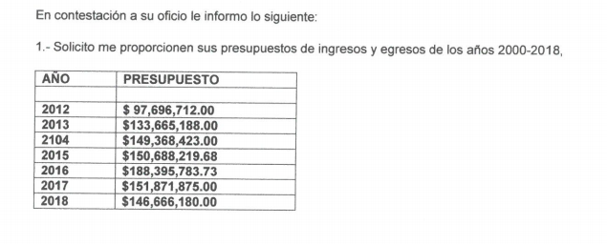

Una vez puntualizado lo anterior, es necesario mencionar que el Presupuesto de Egresos es un documento integral que contempla una serie de formatos y documentación que es realizado en la etapa de planeación, programación y presupuestario municipal bajo los lineamientos que para tales fines establece el Órgano Superior de Fiscalización del Estado de México (OSFEM) y de manera complementaria la Secretaría de Finanzas, esta última emite para tales efectos el Manual para la Planeación, Programación y Presupuesto Municipal para el Ejercicio Fiscal 2019, publicado en la “Gaceta de Gobierno” de fecha seis de noviembre de dos mil dieciocho y que es visible en el siguiente enlace: http://legislacion.edomex.gob.mx/sites/legislacion.edomex.gob.mx/files/files/pdf/gct/2018/nov065.pdf

Por su parte el Código Financiero del Estado de México y Municipios, conceptualiza al Presupuesto de Egresos Municipal como el instrumento jurídico, de política económica y de política de gasto, que aprueba el Cabildo, conforme a la propuesta que presenta el C. Presidente Municipal, en el cual se establece el ejercicio, control y evaluación del gasto público de las Dependencias Administrativas y Organismos Municipales Descentralizados, a través de los programas derivados del Plan de Desarrollo Municipal, durante el ejercicio fiscal correspondiente.
El Código Financiero del Estado de México y Municipios establece en su artículo 302 que para el caso de los municipios, el Presidente Municipal presentará al Ayuntamiento a más tardar el veinte de diciembre, el Proyecto del Presupuesto de Egresos.

Así mismo el artículo 304 dispone que la presentación del Proyecto de Presupuesto de Egresos, a nivel municipal, deberá incluir, entre otras cosas lo siguiente:
…
VII. Estimaciones de egresos, por cada una de sus fuentes, agrupados de la siguiente forma:
1.- Clasificación Programática a nivel de programas presupuestarios y proyectos.
2.- Clasificación Administrativa.
3.- Clasificación Económica.

En este sentido la composición del Presupuesto de egresos contempla diversos formatos de los que encontramos los siguientes PbRM-01a Programa Anual Dimensión Administrativa del Gasto, PbRM-01b Programa Anual Descripción del Programa Presupuestario, PbRM-01c Programa Anual de Metas de actividad por Proyecto, PbRM-01d Ficha técnica de diseño de indicadores estratégicos o de gestión, PbRM-01e Matriz de indicadores para resultados por programa presupuestario y dependencia general, PbRM-02a Calendarización de Metas de actividad por Proyecto, PbRM-03a Presupuesto de Ingresos Detallado, PbRM-03b Caratula de Presupuesto de Ingresos, PbRM-04a Presupuesto de Egresos Detallado, PbRM-04b Presupuesto de Egresos por Objeto del Gasto, PbRM-04c Presupuesto de Egresos Global Calendarizado, PbRM-04d Caratula de Presupuesto de Egresos, PbRM-05 Tabulador de Sueldos, PbRM-06 Programa Anual de Adquisiciones, PbRM-07 Programa Anual de Obra y PbRM-07b Programa Anual de Obra (Reparaciones y Mantenimiento).

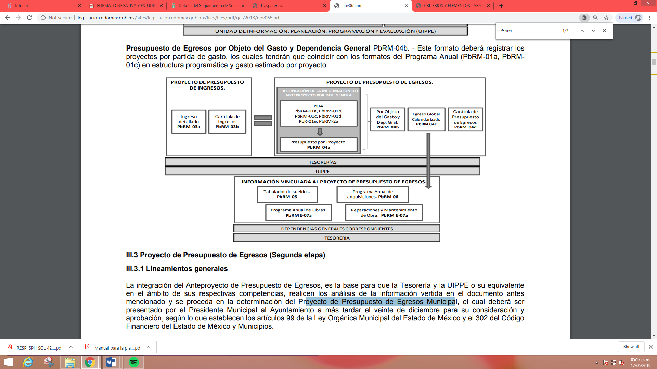

En virtud de lo anterior y de acuerdo a lo establecido en el Manual para la Planeación, Programación y Presupuesto Municipal para el Ejercicio Fiscal 2019, en lo que respecta al punto III. 2. 1. Lineamientos para la Integración del Programa Anual, párrafo quinto se advierte: “Para la formulación del Programa Anual deberán ser llenados los formatos: PbRM-01a; PbRM-01b; PbRM-01c; PbRM-01dy PbRM-01e.” así como todos los descritos en el párrafo que antecede por ser formatos que integran el anteproyecto y proyecto del presupuesto de egresos, se entenderá por Presupuesto de Egresos, todos los formatos en cita, pudiendo ser los documentos que satisfagan la información solicitada por el Recurrente; al respecto la normatividad de referencia, despliega un Catálogo de Formatos, los cuales se insertan a fin de ejemplificar:

Formatos del Programa Anual (PbRM-01 en todas sus series), así como el PbRM-02a “Calendarización de Metas de actividad”, el cual tiene por objeto identificar trimestralmente la ejecución de la meta anual, la cual proviene del formato PbRM-01c.

Presupuesto de Egresos Detallado (PbRM-04a). Este formato deberá registrar los proyectos por partida de gasto, identificando los montos por Partida Específica, Partida Genérica, Concepto y Capítulo del Gasto, de cada proyecto a nivel de Dependencia General y Auxiliar, los cuales tendrán que coincidir con los formatos del Programa Anual PbRM-01a y PbRM-01c.

Presupuesto de Egresos por Objeto del Gasto y Dependencia General (PbRM-04b). En este formato se integran los conceptos por partida específica, y concentra la suma de los formatos de Presupuesto de Egresos detallado (PbRM-04a) a nivel de Dependencia General.

Carátula de Presupuesto de Egresos (PbRM-04d). Este formato deberá registrar los importes del formato por Capítulo de Gasto (PbRM E-04c).

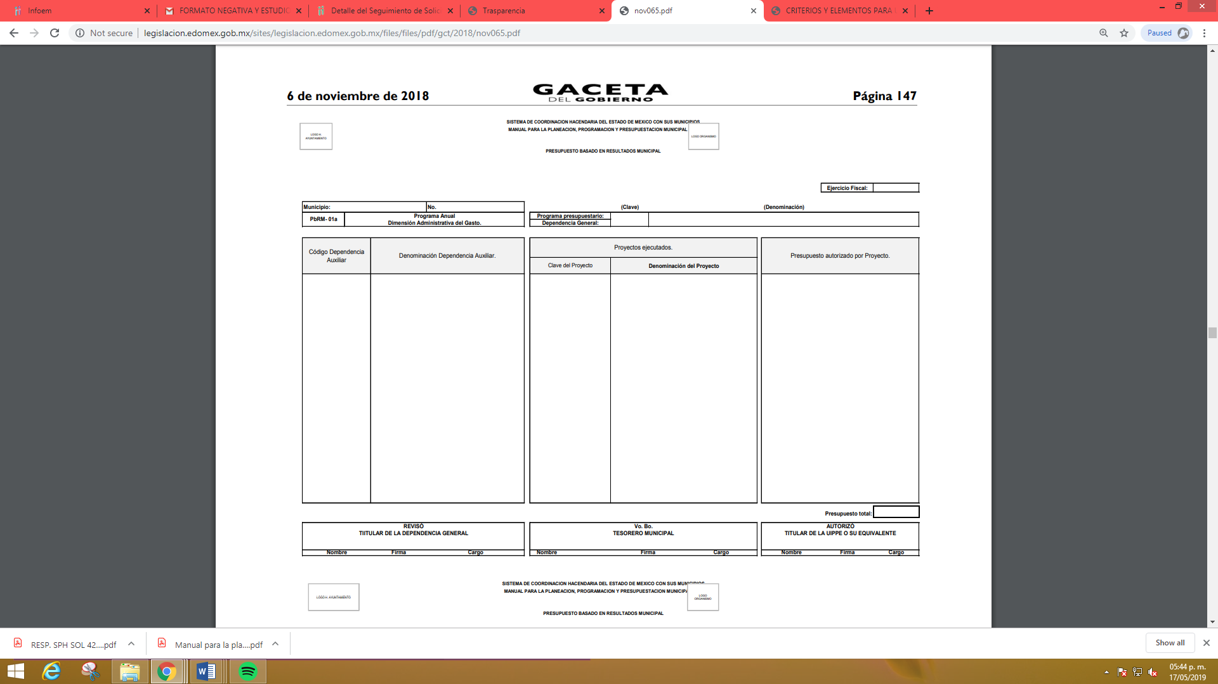
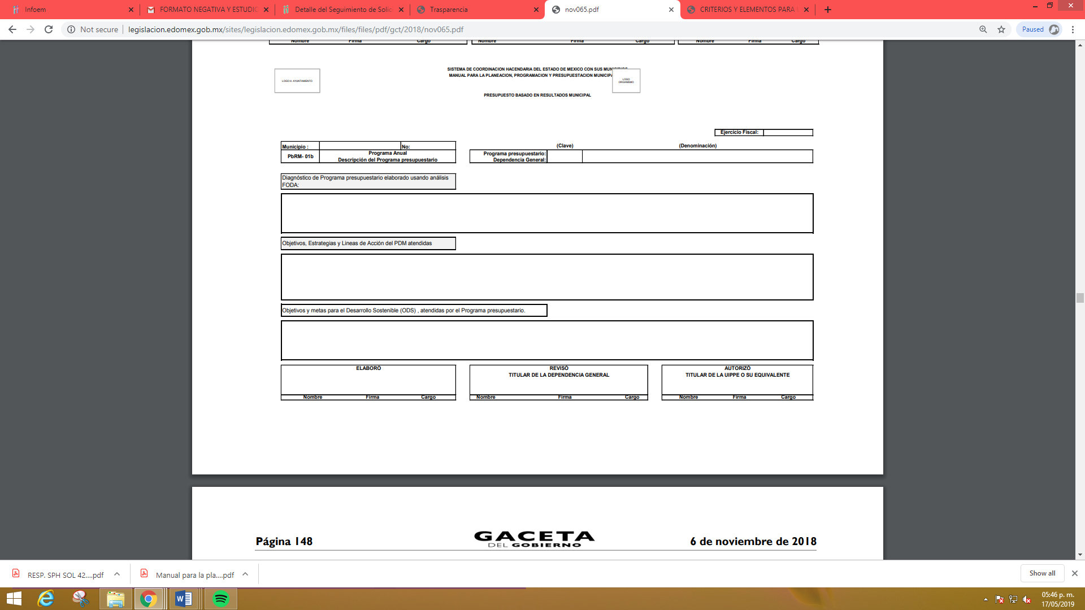
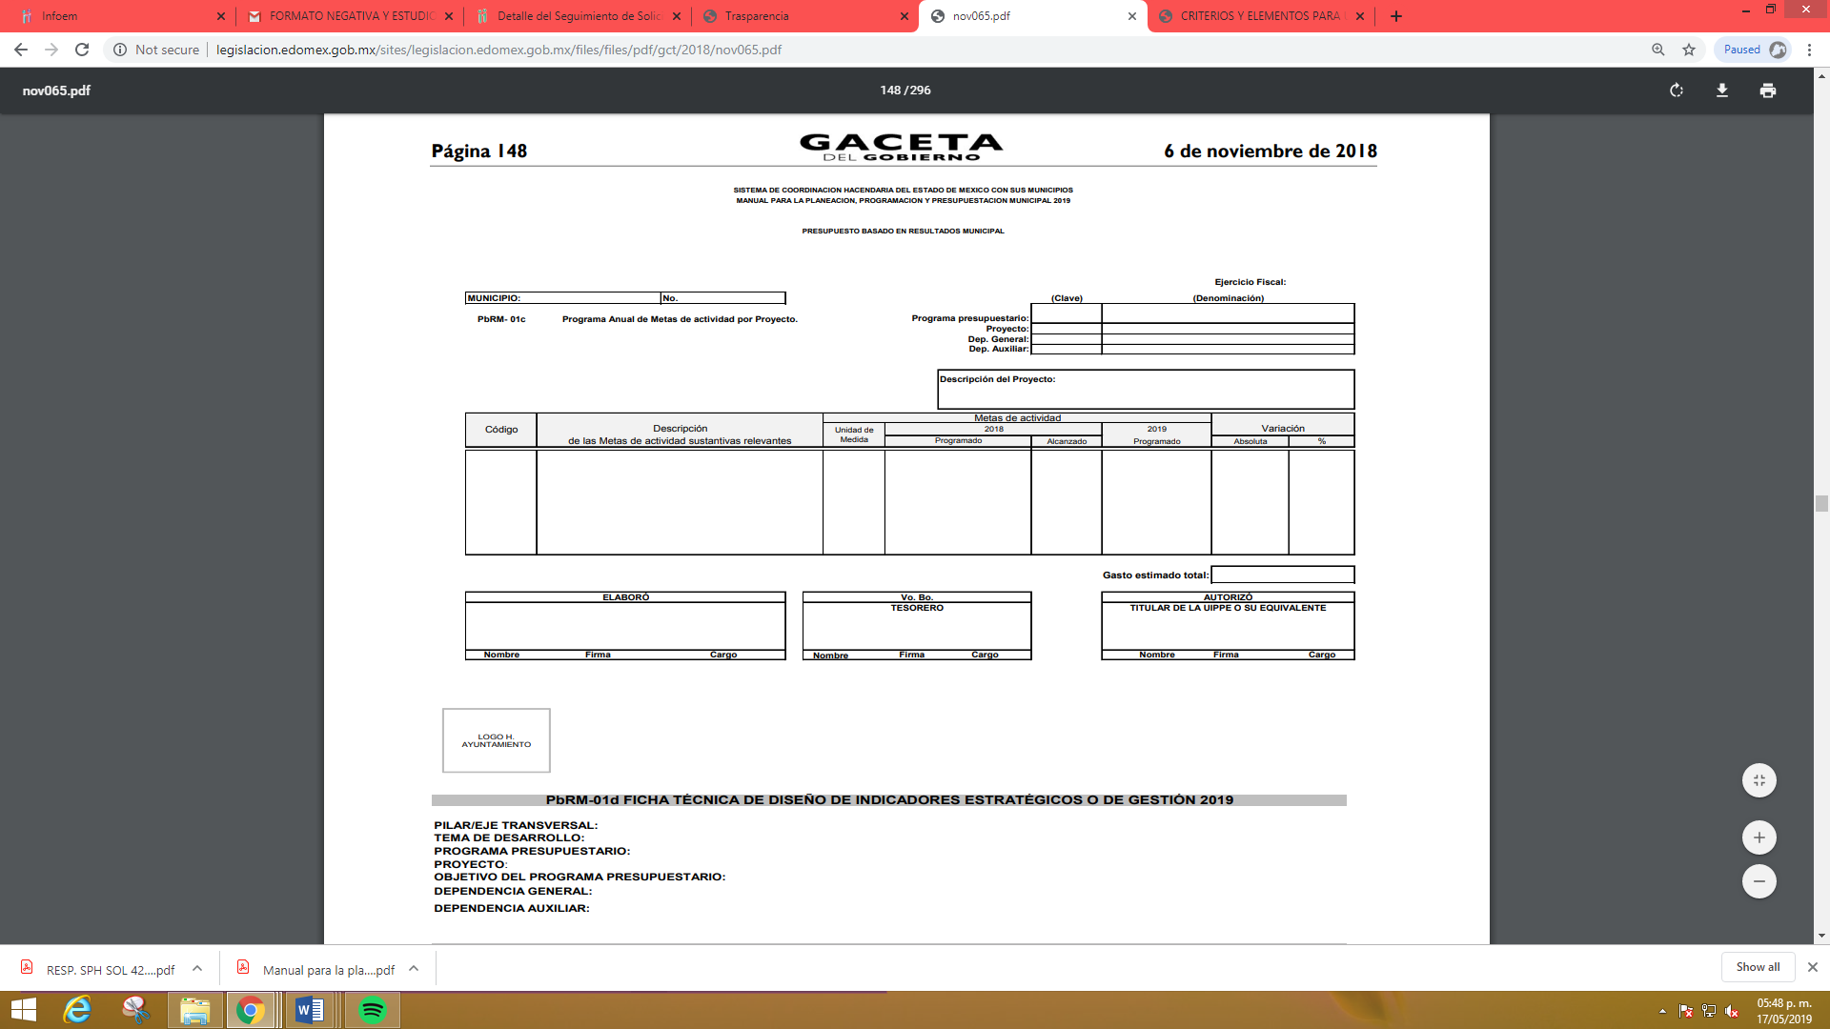

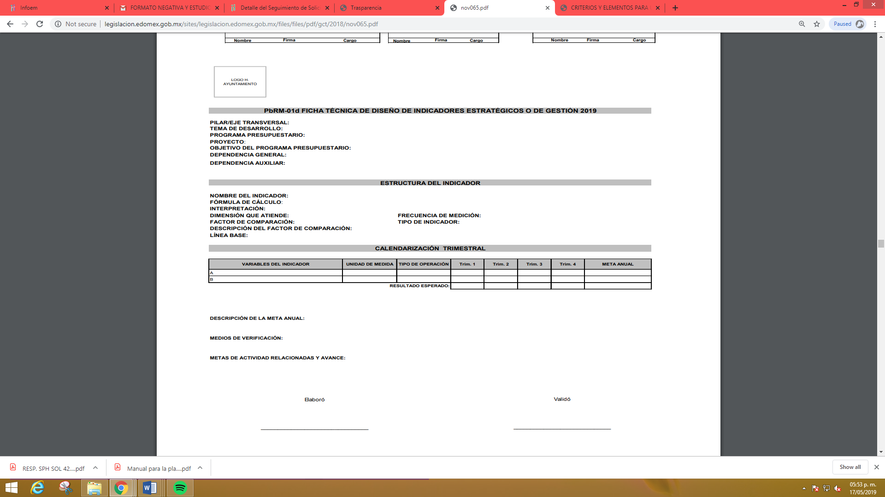

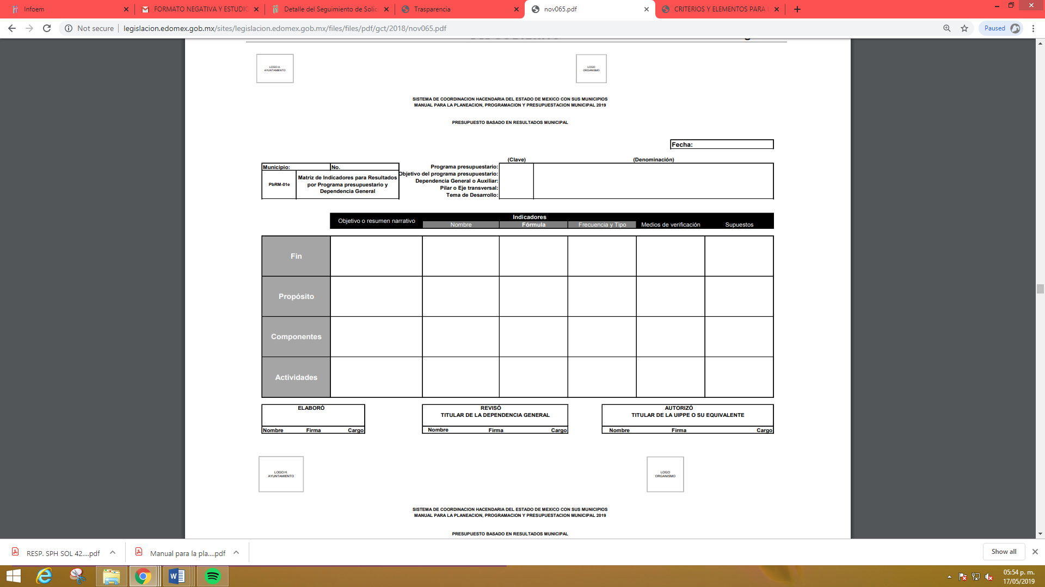

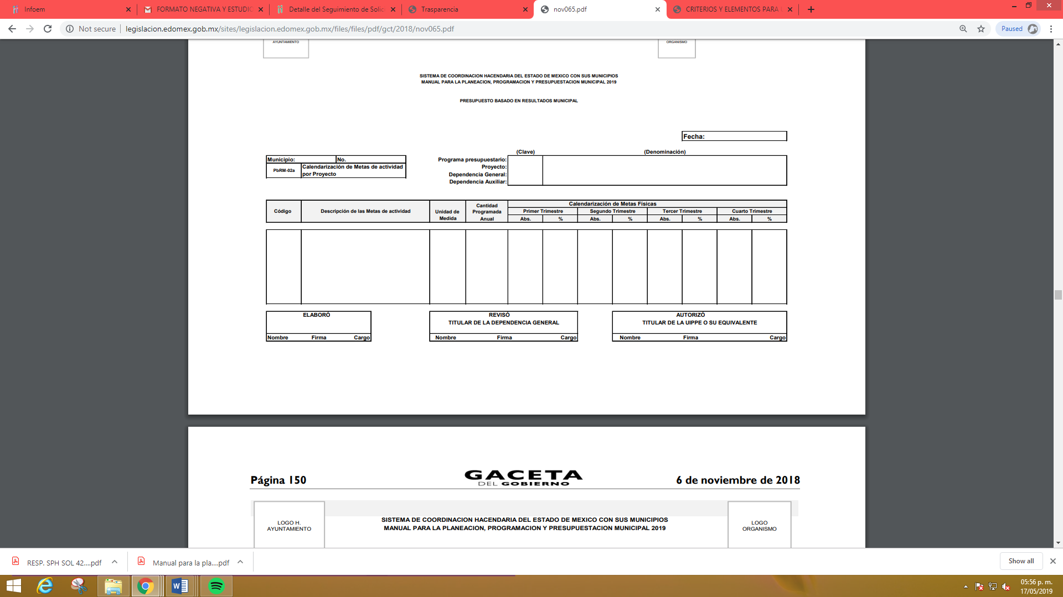
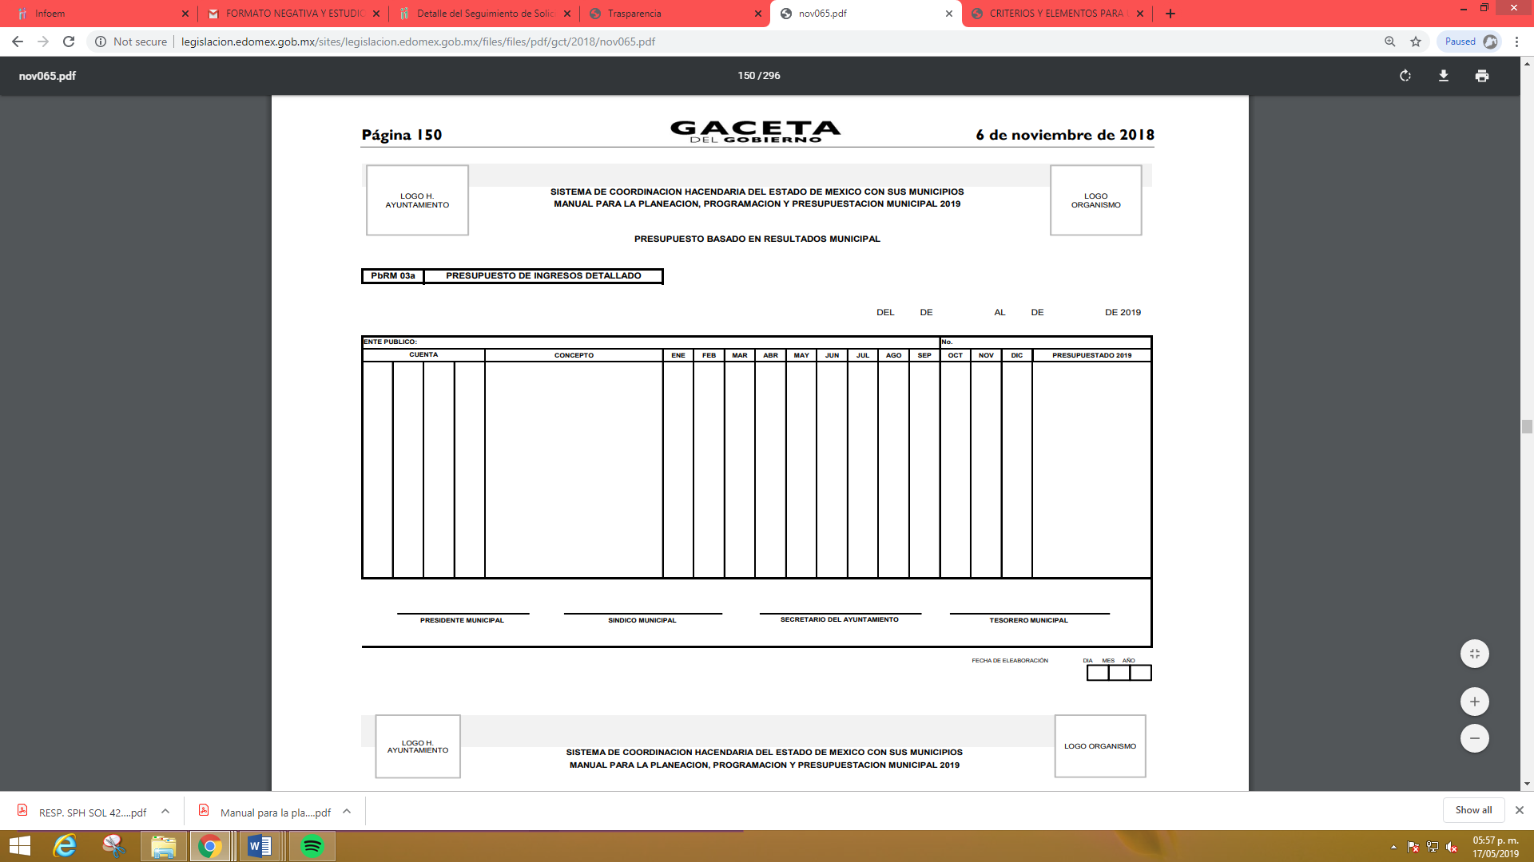

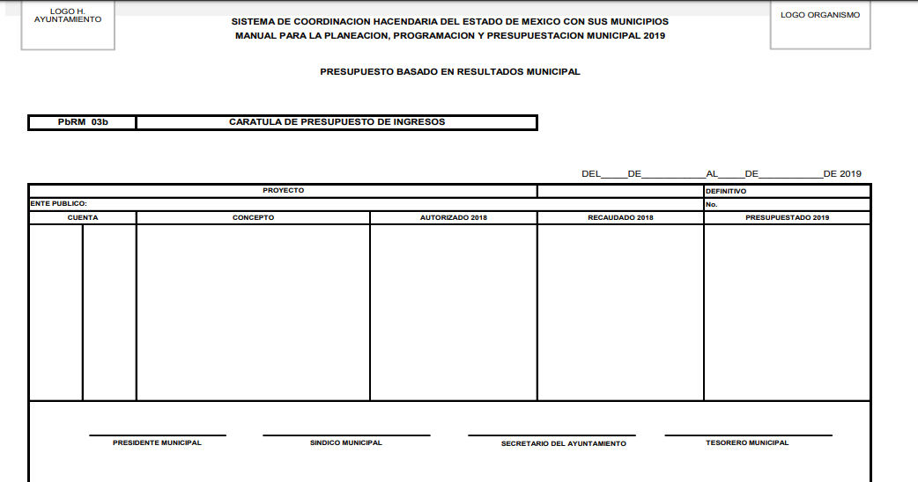
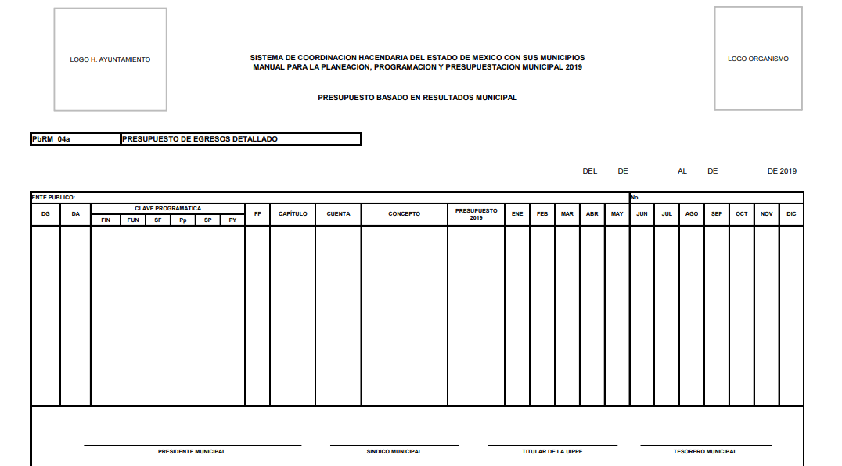

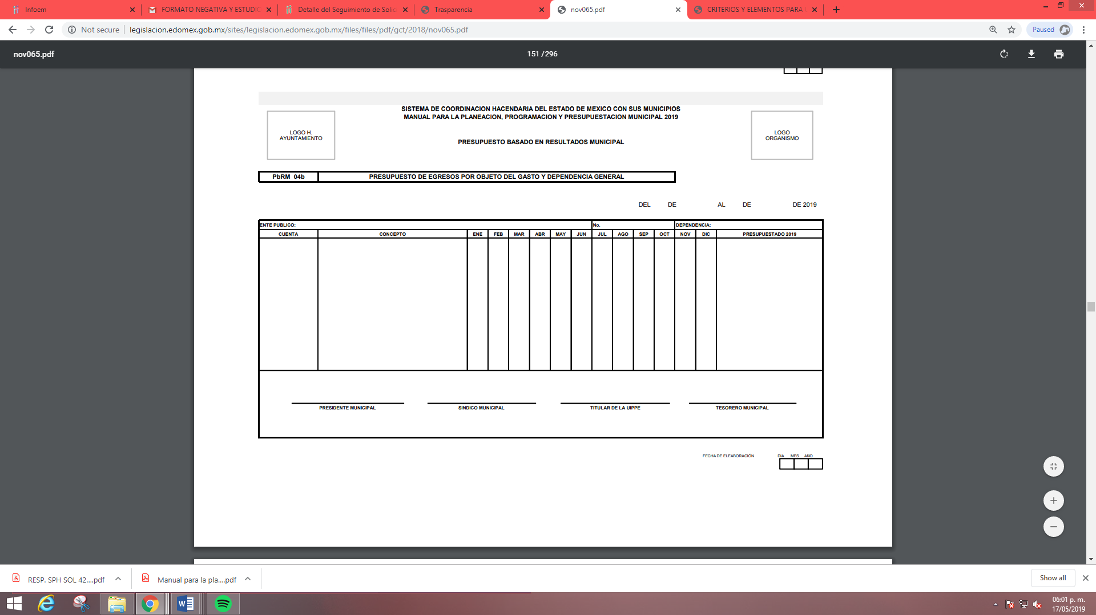
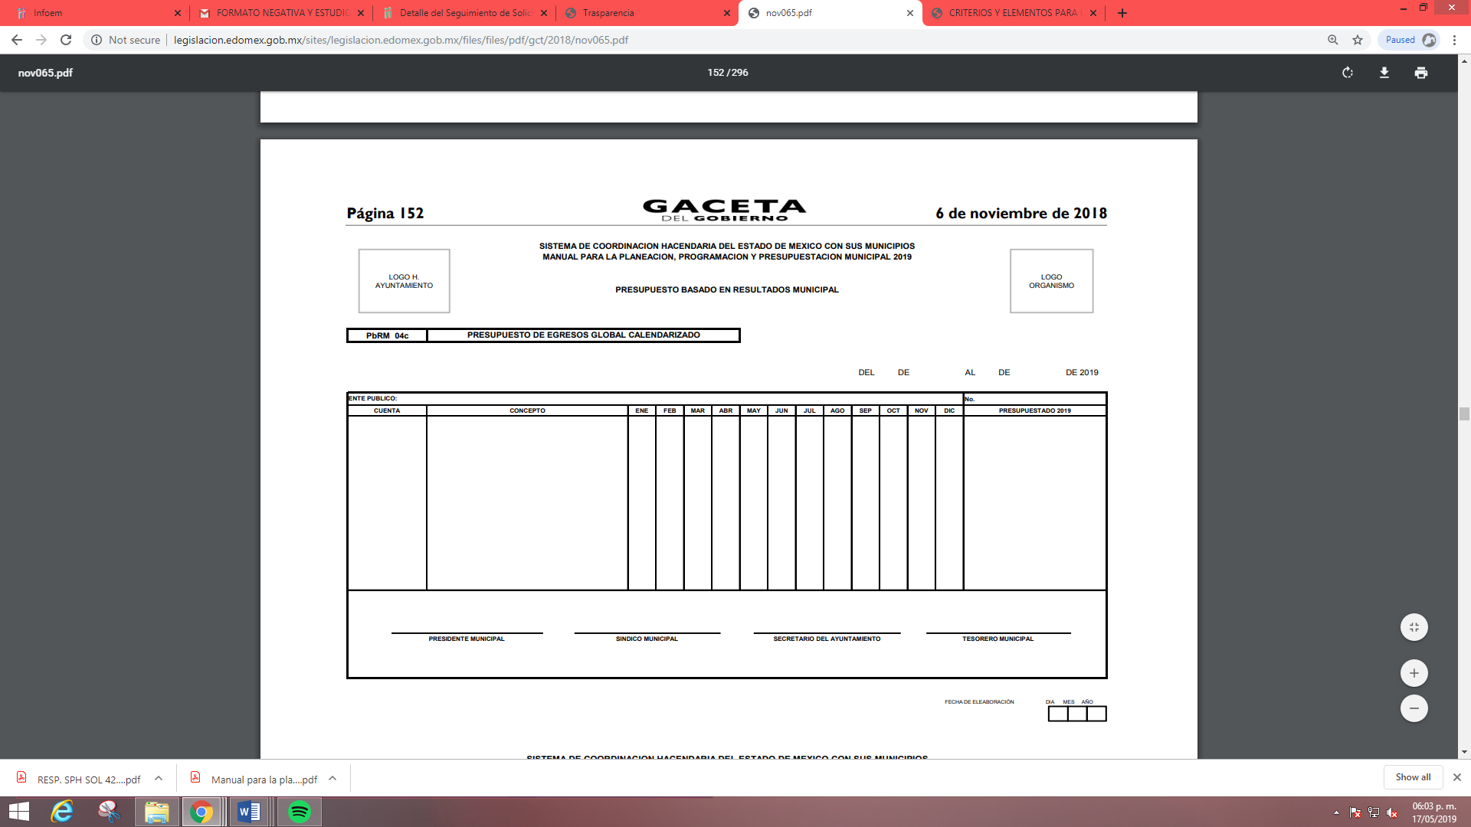

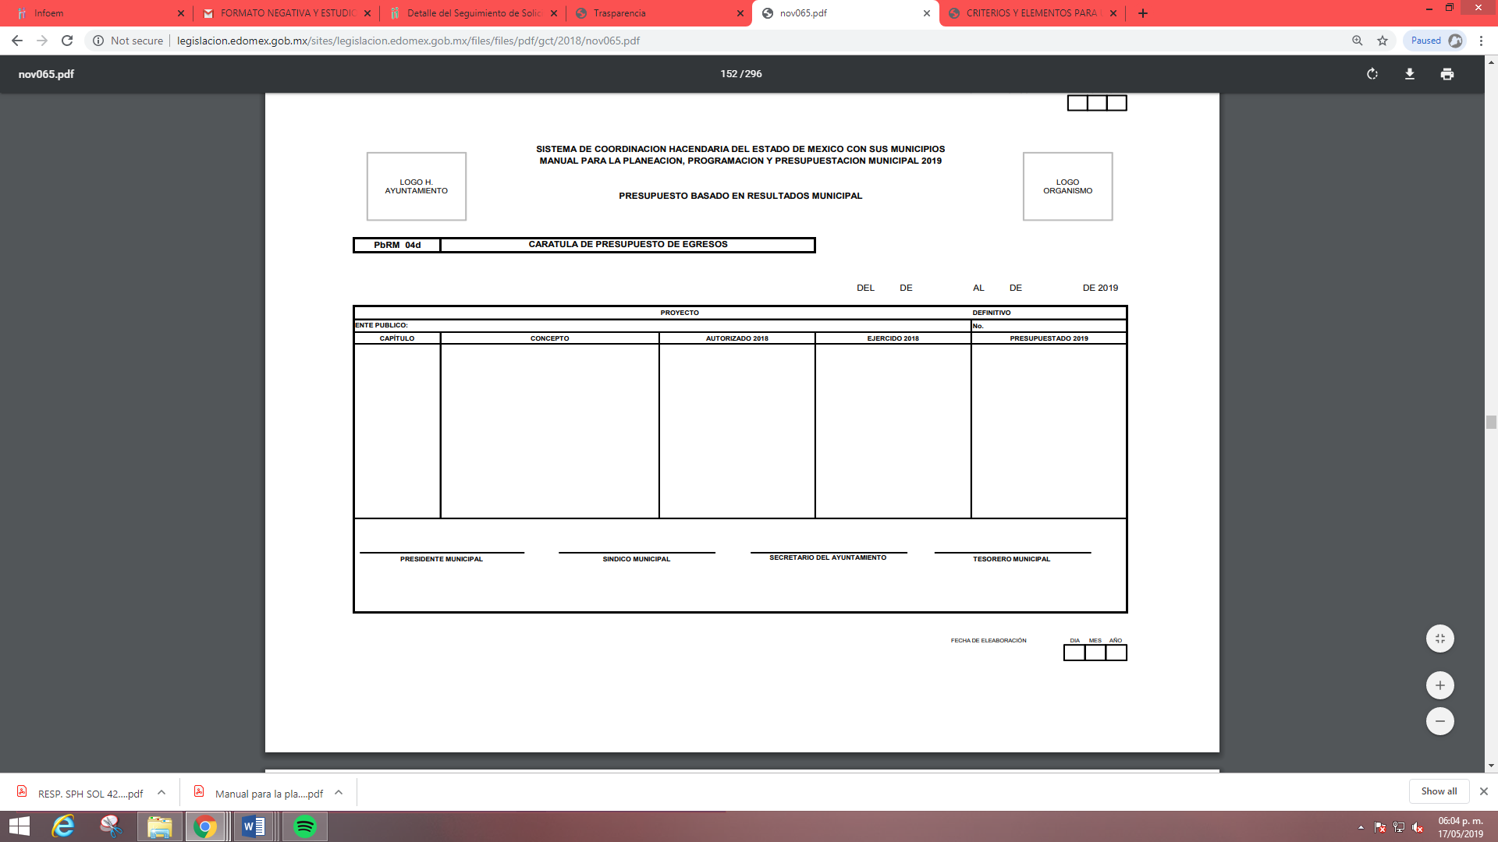

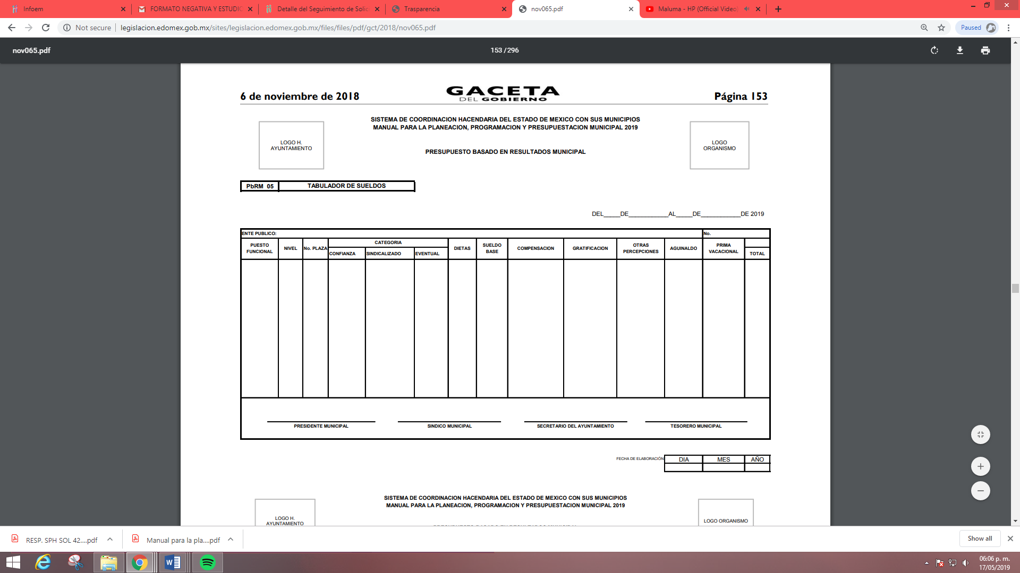
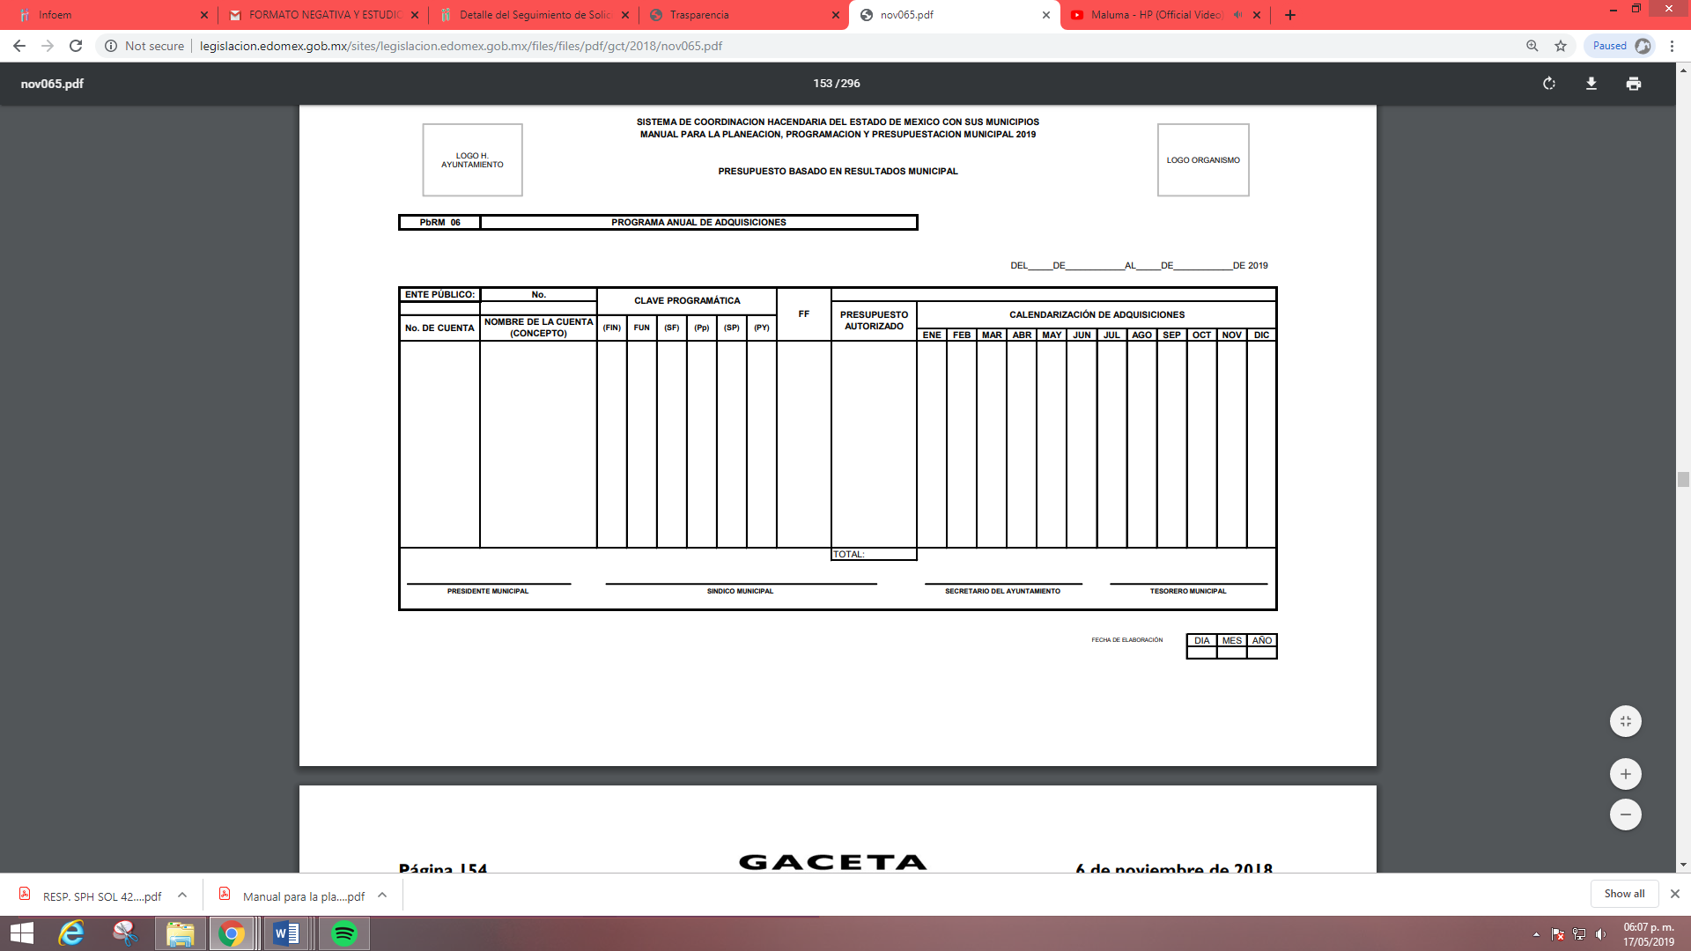
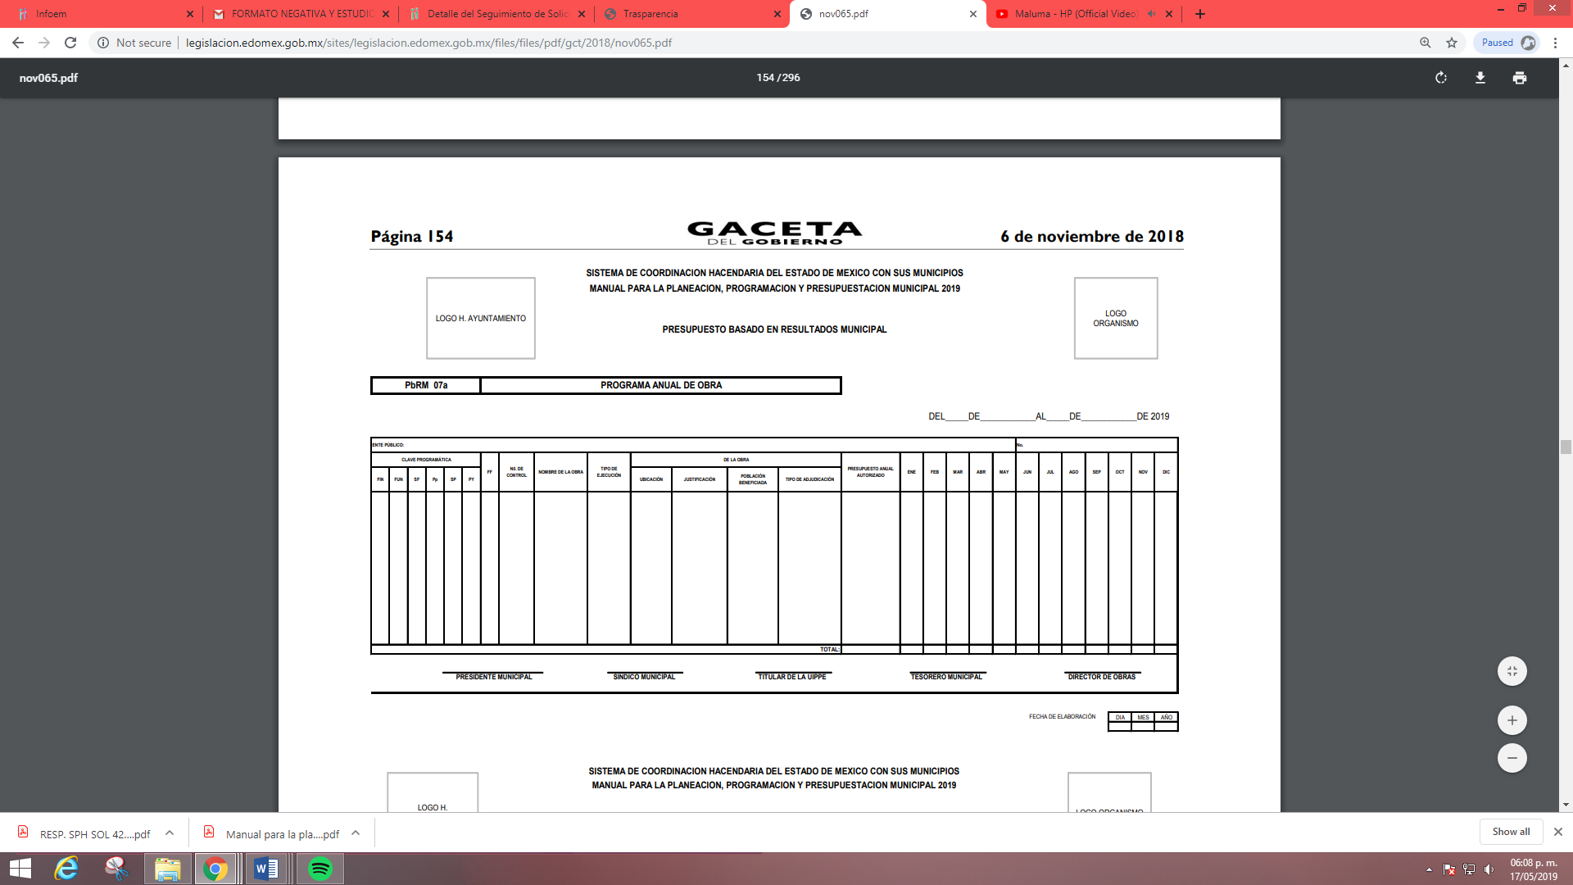

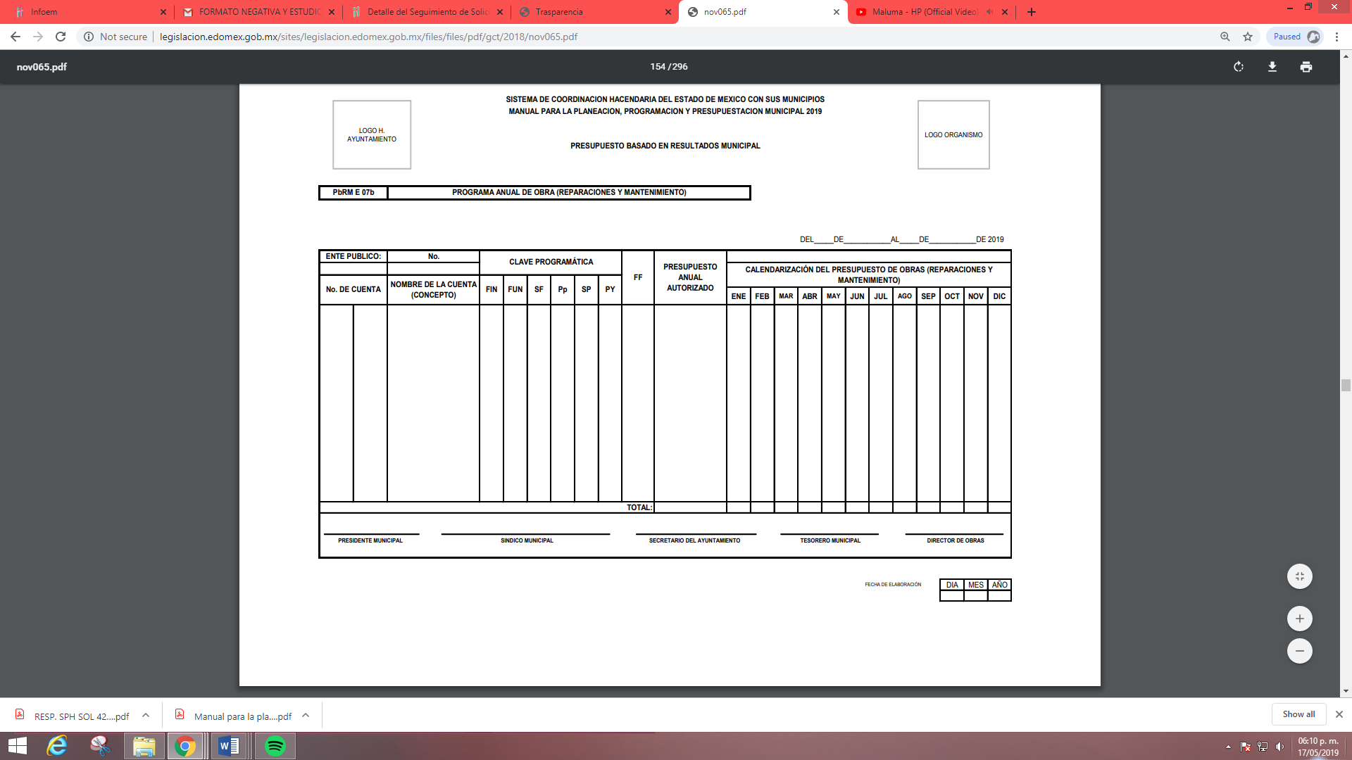
Bajo la óptica de las imágenes anteriores, se advierte, que en el citado formato no se aprecia información que contenga datos susceptibles a clasificarse y toda vez que dicha información es presentada al Órgano Superior de Fiscalización del Estado de México (OSFEM), resulta innecesario realizar una versión pública del mismo.
Así mismo es importante señalar que la Ley de Transparencia y Acceso a la Información Pública del Estado de México y Municipios publicada el 4 de mayo de 2016, dispone en su artículo 92, en su fracción XXV que la información financiera sobre el presupuesto asignado, así como los informes del ejercicio trimestral del gasto, en términos de la Ley General de Contabilidad Gubernamental y demás disposiciones jurídicas aplicables se deberán poner a disposición del público de manera permanente y actualizada de forma sencilla, precisa y entendible, en los respectivos medios electrónicos, de acuerdo con sus facultades, atribuciones, funciones u objeto social, por ende es información que invariablemente se debe entregar al Recurrente.

En cuanto al requerimiento marcado con el número 2, el sujeto obligado señala de manera general que la información requerida se encuentra contenida en los artículos 115, 116, 118 y 120 del Código de Procedimientos Administrativos del Estado de México, posteriormente en Informe Justificado el Sujeto Obligado precisa su respuesta puntualizando el procedimiento y requisitos que deberá llevar a cabo, señalando la liga electrónica http://legislación.edomex.gob.mx/sites/legislación.edomex.gob.mx/files/files/pdf/cod/vig/codvig002.pdf para que pueda consultar dicha información, tal y como se muestra a continuación:

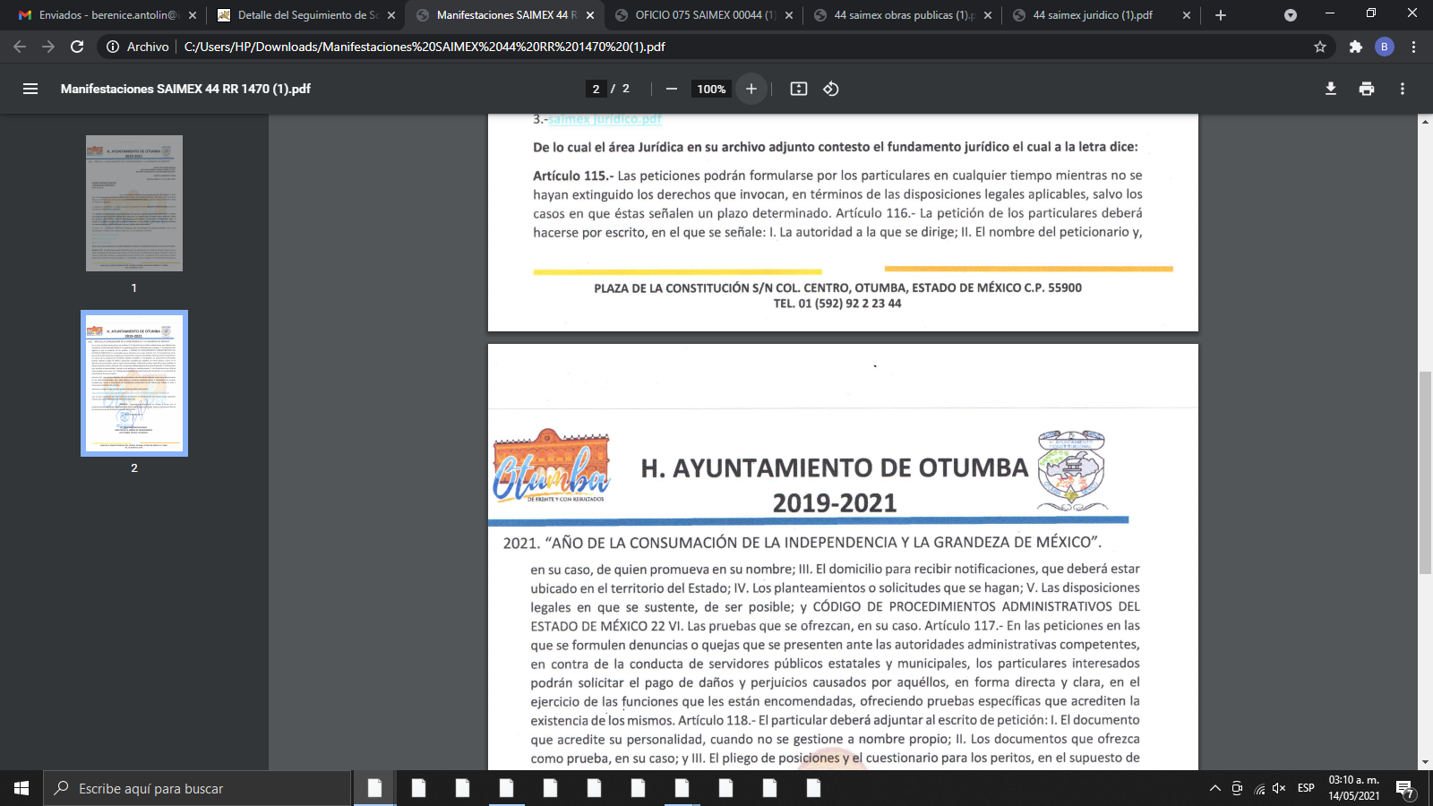
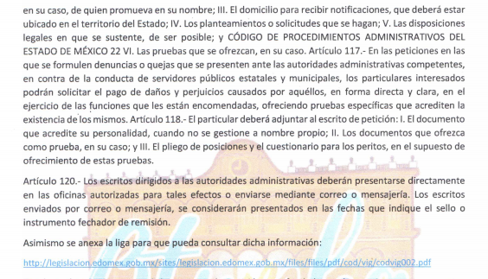

Por lo que, al verificar la liga electrónica proporcionada por el Sujeto Obligado en informe justificado, la misma nos remite al Código de Procedimientos Administrativos del Estado de México.

Finalmente, por lo que respecta al requerimiento 3, el sujeto obligado señala, el procedimiento que debe llevar a cabo en relación a lo solicitado, lo anterior de acuerdo al artículo 17 del Bando Municipal, adjuntando así mismo el aviso de privacidad, tal y como se inserta a continuación:
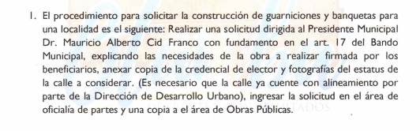
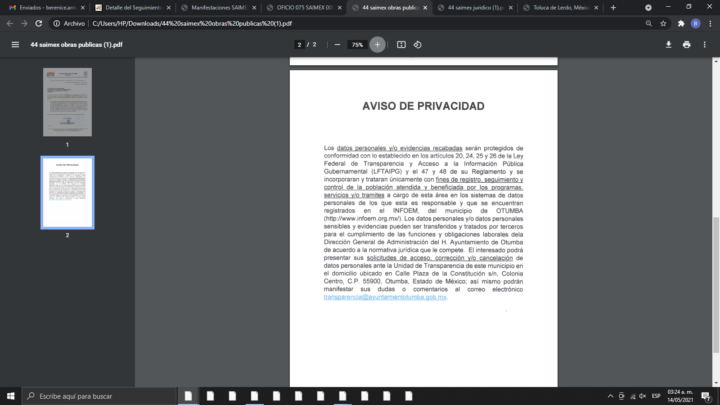
Por lo anterior expuesto se arriba a la conclusión, por cuanto hace al requerimiento 1, el Sujeto Obligado no remitió la información requerida por el particular, por lo que resulta procedente ordenar haga entrega al particular del presupuesto de egresos detallado para los ejercicios fiscales 2000 al 2018 del Ayuntamiento de Otumba.

Ahora bien, por cuanto hace a los requerimientos marcados con los números 2 y 3, se tienen por colmados, en virtud de que fueron atendidos por el Sujeto Obligado.

Así mismo, por cuanto hace a la temporalidad fijada por El Recurrente se traen a colación los artículos 18 y 19 de la Ley de Documentos Administrativos e Históricos del Estado de México, así como los artículos 2, 4 fracciones IV, V, VI, IX, XVI, XXXVIII, 20 y 27 de los Lineamientos para la valoración, selección y baja de los documentos, expedientes y series de trámite concluido en los archivos del Estado de México, normatividad invocada cuyo contenido literal es el siguiente:
“Ley de Documentos Administrativos e Históricos del Estado de México
Artículo 18. El Archivo Municipal se integrará por todos aquellos documentos físicos y electrónicos que en cada trienio se hubieren administrado, así como de aquellos emitidos o que emitan el Poder Ejecutivo o cualquier otra autoridad y los particulares.
Artículo 19.- El Archivo Municipal estará bajo la responsabilidad del Secretario del Ayuntamiento…”

Lineamientos para la valoración, selección y baja de los documentos, expedientes y series de trámite concluido en los archivos del Estado de México
“Artículo 2. El contenido de los Lineamientos es de observancia obligatoria para las Unidades Administrativas y Archivos de los Poderes del Estado de México y Municipios, los Tribunales Administrativos y los Organismos Auxiliares y Entidades de carácter estatal y municipal.
Artículo 4. Para los efectos de interpretación y aplicación de los Lineamientos se entenderá por:
IV. Archivo: Conjunto organizado de documentos con independencia de la fecha de generación o creación, de la forma en que se encuentren y del soporte material que tengan, acumulados en un proceso natural por una institución pública o privada o por una persona física o jurídico colectiva en el transcurso de su gestión, conservados por sus creadores o sucesores para sus propias necesidades o para servir como testimonio y fuente de información para los ciudadanos y la investigación científica. Institución responsable de la recepción, tratamiento, inventario, conservación y difusión de documentos expedientables.
V. Archivo de Trámite: Conjunto organizado de expedientes de asuntos en gestión, ordenados conforme a un método y cuya consulta es frecuente y necesaria para una adecuada toma de decisiones y el despacho oportuno de los asuntos propios de la Unidad Administrativa, así como la unidad responsable de la gestión de documentos de uso cotidiano y necesario para el ejercicio de las atribuciones de una Unidad Administrativa.
VI. Archivo de Concentración: Conjunto organizado de expedientes de trámite concluido y cuya consulta es esporádica, los cuales han sido transferidos por un Archivo de Tramite para su conservación precaucional mientras concluye su utilidad administrativa, contable, legal o fiscal. Unidad responsable de la gestión de documentos cuya consulta es ocasional por parte de las Unidades Administrativas, y que permanecen en él hasta su destino final.
IX. Baja documental: Eliminación física de la documentación que haya prescrito en sus valores administrativos, legales, fiscales o contables, y que no contenga valores históricos, conforme a la normatividad emitida por la Comisión.
XVI. Destino final: Situación en que se encuentran los expedientes o series con sus documentos una vez que han cumplido su plazo precautorio de resguardo en los Archivos de Trámite y Concentración y están listos para su transferencia, baja o conservación definitiva en el Archivo Histórico, de acuerdo con el Catalogo de Disposición Documental.
XXXVIII Transferencia: Procedimiento archivístico a través del cual y conforme al ciclo vital de los documentos, los expedientes son trasladados del Archivo de Tramite al Archivo de Concentración y, en su caso, de éste al Archivo Histórico, de acuerdo con las políticas contenidas en el Catalogo de Disposición Documental.
Artículo 20. Los expedientes de trámite concluido y los desclasificados se mantendrán íntegros por un periodo de dos años en los Archivos de Trámite de las Unidades Administrativas. Cumplido este plazo se podrá proceder a su selección preliminar y transferencia al Archivo de Concentración.
El periodo señalado se computará a partir del día siguiente a la fecha del documento con el cual se dé por concluido el asunto pro el que los expedientes fueron creados.
Artículo 27.- Las Unidades Administrativas al realizar la transferencia de los expedientes de trámite concluido, señalarán en el Inventario correspondiente los plazos de conservación precaucional de éstos en el Archivo de Concentración. Para determinar el plazo de conservación precaucional deberán considerar el marco legal o administrativo bajo el cual se produjeron o recibieron los documentos y los siguientes períodos:
- 6 años para expedientes con información administrativa;
- 6 años como mínimo para expedientes con información fiscal y presupuestal contable;
- 12 años como mínimo para expedientes con información jurídico-legal, obra pública y activo fijo; y
- Cuando en la legislación se establezcan períodos de conservación mayores a los señalados en las fracciones I, II y III, se considerarán los estipulados en dicha legislación para efectos de realización del proceso de selección final.
- Cuando las Unidades Administrativas no indique el plazo de conservación precaucional de sus expedientes en el Inventario correspondiente, los Archivos de Concentración podrán rechazar la transferencia de los expedientes.” [Sic]

En apego de lo anterior, se tiene que una vez que los documentos generados se consideran como trámite concluido, pasan a formar parte del Archivo de Trámite por dos años; concluido el plazo, se transfieren al Archivo de Concentración para mantenerse allí por seis años; y una vez que concluye dicho periodo, los documentos pueden causar baja documental o bien, formar parte del Archivo Histórico.
Una vez sentado lo anterior, y en estricto apego a la normatividad plasmada previamente se puede concluir que la información requerida de los ejercicios fiscales dos mil al dos mil doce pudo haber causado baja documental.
En este sentido, resulta procedente ordenar una búsqueda exhaustiva y razonable de la información requerida, de no encontrarse la información requerida correspondiente a los ejercicios fiscales dos mil al dos mil doce por haber fenecido el plazo de conservación precaucional en el archivo de concentración, El Sujeto Obligado deberá elaborar y hacer entrega al Recurrente de la declaratoria de inexistencia.

Sin embargo, la declaratoria de inexistencia únicamente deberá emitirse en caso de que El Sujeto Obligado, previa búsqueda exhaustiva y razonable de la información pública solicitada, no la localice, sólo entonces su Comité de Información tiene la obligación de emitir el Acuerdo de Inexistencia.
Con base en lo anteriormente expuesto, resulta procedente ordenar una búsqueda exhaustiva y razonable a fin de entregar al Recurrente, a través del SAIMEX, lo siguiente:
- El o los documentos donde conste el Presupuesto de Ingresos y Egresos, al mayor grado de desagregación posible, de los ejercicios fiscales dos mil al dos mil dieciocho.

- De la declaratoria de inexistencia
Ahora bien, en la hipótesis de que El Sujeto Obligado no cuente con la información ordenada correspondiente a los ejercicios fiscales dos mil nueve, dos mil diez y dos mil once, éste deberá elaborar el acuerdo que contenga la declaratoria de la inexistencia de la información.

Declaratoria de inexistencia que deberá realizarse conforme a lo establecido en lo dispuesto por los artículos 19, 49 fracciones II y XIII, 169 y 170 de la Ley de Transparencia y Acceso a la Información Pública del Estado de México y Municipios, cuyo contenido es el siguiente:
“Artículo 19. Se presume que la información debe existir si se refiere a las facultades, competencias y funciones que los ordenamientos jurídicos aplicables otorgan a los sujetos obligados.
(…)
Si el sujeto obligado, en el ejercicio de sus atribuciones, debía generar, poseer o administrar la información, pero ésta no se encuentra, el Comité de transparencia deberá emitir un acuerdo de inexistencia, debidamente fundado y motivado, en el que detalle las razones del por qué no obra en sus archivos.
Artículo 49. Los Comités de Transparencia tendrán las siguientes atribuciones:
II. Confirmar, modificar o revocar las determinaciones que en materia de ampliación del plazo de respuesta, clasificación de la información y declaración de inexistencia o de incompetencia realicen los titulares de las áreas de los sujetos obligados;
XIII. Dictaminar las declaratorias de inexistencia de la información que les remitan las unidades administrativas y resolver en consecuencia;
I. Analizará el caso y tomará las medidas necesarias para localizar la información;
II. Expedirá una resolución que confirme la inexistencia del documento;
III. Ordenará, siempre que sea materialmente posible, que se genere o se reponga la información en caso de que ésta tuviera que existir en la medida que deriva del ejercicio de sus facultades, competencias o funciones, o que previa acreditación de la imposibilidad de su generación, exponga de forma fundada y motivada, las razones por las cuales en el caso particular no ejerció dichas facultades, competencias o funciones, lo cual notificará al solicitante a través de la Unidad de Transparencia; y
IV. Notificará al órgano interno de control o equivalente del sujeto obligado quien, en su caso, deberá iniciar el procedimiento de responsabilidad administrativa que corresponda.
La Unidad de Transparencia deberá notificarlo al solicitante por escrito, en un plazo que no exceda de quince días hábiles contados a partir del día siguiente a la presentación de la solicitud.
Este plazo podrá ampliarse hasta por otros siete días hábiles, siempre que existan razones para ello, debiendo notificarse por escrito al solicitante.
Artículo 170. La resolución del Comité de Transparencia que confirme la inexistencia de la información solicitada contendrá los elementos mínimos que permitan al solicitante tener la certeza de que se utilizó un criterio de búsqueda exhaustivo, además de señalar las circunstancias de tiempo, modo y lugar que generaron la existencia en cuestión y señalará al servidor público responsable de contar con la misma.” [Sic]

Por otra parte, en observancia a lo anterior tiene aplicación lo establecido en los Lineamientos para la Recepción, Trámite y Resolución de las solicitudes de Acceso a la Información Pública, Acceso, Modificación, Sustitución, Rectificación o Supresión Parcial o Total de Datos Personales, así como de los recursos de revisión que deberán observar los sujetos obligados por la Ley de Transparencia y Acceso a la Información Pública del Estado de México y Municipios, en su numeral CUARENTA Y CUATRO, así como, CUARENTA Y CINCO.

Finalmente, no pasa desapercibido para este Órgano Garante, que de la solicitud de información, se desprende la naturaleza de las obligaciones comunes de los sujetos obligados, respecto a hacer pública y mantener actualizada la información establecida en el artículo 92 de la Ley de Transparencia y Acceso a la Información Pública del Estado de México y Municipios.

En consecuencia, y atendiendo a las facultades de vigilancia y verificación establecidas en el Reglamento Interno de este Instituto, es dable ordenar se gire oficio a la Dirección General Jurídica y de Verificación, para que realice las acciones necesarias en ejercicio de sus atribuciones.

Así en mérito de lo expuesto en líneas anteriores, resultan parcialmente fundados los motivos de inconformidad que arguye la parte Recurrente en su medio de impugnación que fuera materia de estudio, por ello con fundamento en la primera hipótesis de la fracción III del artículo 186, de la Ley de Transparencia y Acceso a la Información Pública del Estado de México y Municipios, se MODIFICA la respuesta a la solicitud de información número 00044/OTUMBA/IP/2021, que ha sido materia del presente fallo.

Por lo antes expuesto y fundado es de resolverse y,

R E S U E L V E

PRIMERO. Se MODIFICA la respuesta entregada por EL SUJETO OBLIGADO, a la solicitud de información número 00044/OTUMBA/IP/2021, por resultar parcialmente fundados los motivos de inconformidad que arguye el RECURRENTE, en términos del considerando CUARTO de la presente resolución.

SEGUNDO. Se ORDENA al SUJETO OBLIGADO que realice una búsqueda exhaustiva y razonable y haga entrega a el RECURRENTE, a través del SAIMEX, de lo siguiente:

- El o los documentos donde conste el Presupuesto de Ingresos y Egresos, al mayor grado de desagregación posible, de los ejercicios fiscales dos mil al dos mil dieciocho.
- El documento o documentos donde conste los datos de contacto para ingresar denuncia por interrupción de paso peatonal.

En el caso de que sea imposible localizar los documentos requeridos en el punto 1, correspondientes a los ejercicios fiscales dos mil al dos mil doce, se deberá emitir el Acuerdo de Inexistencia correspondiente con las formalidades que exige la ley.

TERCERO. Notifíquese la presente resolución vía SAIMEX, al Titular de la Unidad de Transparencia del Sujeto Obligado, para que en los términos previstos en los artículos 186, último párrafo y 189 párrafo segundo de la Ley de Transparencia y Acceso a la Información Pública del Estado de México y Municipios, dé cumplimiento a lo ordenado dentro del plazo de diez días hábiles, e informe a este Instituto en un plazo de tres días hábiles siguientes sobre el cumplimiento dado a la presente resolución tal y como lo disponen los artículos 198 y 199 de la citada ley.

CUARTO: De conformidad con el artículo 198 de la Ley de Transparencia y Acceso a la Información Pública del Estado de México y Municipios, de considerarlo procedente, el Sujeto Obligado de manera fundada y motivada, podrá solicitar una ampliación de plazo para el cumplimiento de la presente resolución.

QUINTO. Notifíquese al Recurrente la presente resolución vía SAIMEX; y hágase de su conocimiento, que podrá impugnarla vía Juicio de Amparo en los términos de las leyes aplicables, de conformidad con lo establecido en el artículo 196 de la Ley de Transparencia y Acceso a la Información Pública del Estado de México y Municipios.
SEXTO: Gírese oficio al Titular de la Dirección General Jurídica y de Verificación, de conformidad con el artículo 22, fracciones XIV y XVI del Reglamento Interior del Instituto de Transparencia y Acceso a la Información Pública del Estado de México y Municipios a fin de que determine lo conducente, en términos del Considerando CUARTO de la presente resolución.
ASÍ LO RESUELVE, POR UNANIMIDAD DE VOTOS, EL PLENO DEL INSTITUTO DE TRANSPARENCIA, ACCESO A LA INFORMACIÓN PÚBLICA Y PROTECCIÓN DE DATOS PERSONALES DEL ESTADO DE MÉXICO Y MUNICIPIOS, CONFORMADO POR LOS COMISIONADOS ZULEMA MARTÍNEZ SÁNCHEZ, EVA ABAID YAPUR, JOSÉ GUADALUPE LUNA HERNÁNDEZ (EMITIENDO VOTO PARTICULAR), JAVIER MARTÍNEZ CRUZ (EMITIENDO VOTO PARTICULAR) Y LUIS GUSTAVO PARRA NORIEGA (EMITIENDO VOTO PARTICULAR CONCURRENTE), EN LA SEGUNDA SESIÓN ORDINARIA CELEBRADA EL VEINTISÉIS DE MAYO DE DOS MIL VEINTIUNO, ANTE EL SECRETARIO TÉCNICO DEL PLENO, ALEXIS TAPIA RAMÍREZ------------------------------------------------------------------------------------------------------------------------------------------

OSAM/BPAC

Estudio oficioso o a petición de parte que no son incompatibles con el derecho de acceso a la justicia, ya que éste no se coarta por regular causas de improcedencia y sobreseimiento con tales fines, sirviendo de sustento la tesis aislada XVI.1o.A.T.2 K visible en el Semanario Judicial de la Federación bajo el número de registro 2000365 cuyo rubro y texto esgrime IMPROCEDENCIA Y SOBRESEIMIENTO EN EL JUICIO DE AMPARO. LAS CAUSAS PREVISTAS EN LOS ARTÍCULOS 73 Y 74 DE LA LEY DE LA MATERIA, RESPECTIVAMENTE, NO SON INCOMPATIBLES CON EL ARTÍCULO 25.1 DE LA CONVENCIÓN AMERICANA SOBRE DERECHOS HUMANOS. Del examen de compatibilidad de los artículos 73 y 74 de la Ley de Amparo con el artículo 25.1 de la Convención Americana sobre Derechos Humanos no se advierte que el derecho interno desatienda los estándares que pretenden proteger los derechos humanos en dicho tratado, por regular causas de improcedencia y sobreseimiento que impiden abordar el estudio de fondo del asunto en el juicio de amparo, en virtud de que el propósito de condicionar el acceso a los tribunales para evitar un sobrecargo de casos sin mérito, es en sí legítimo, por lo que esa compatibilidad, en cuanto a los requisitos para la admisibilidad de los recursos dependerá, en principio, de los siguientes criterios: no pueden ser irracionales ni de tal naturaleza que despojen al derecho de su esencia, ni discriminatorios y, en el caso, la razonabilidad de esas causas se justifica por la viabilidad de que una eventual sentencia concesoria tenga un ámbito de protección concreto y no entre en conflicto con el orden jurídico, no son de tal naturaleza que despojen al derecho de su esencia ni tampoco son discriminatorias, pues no existe alguna condicionante para su aplicabilidad, en función de cuestiones personales o particulares del quejoso. Por tanto, las indicadas causas de improcedencia y sobreseimiento no son incompatibles con el citado precepto 25.1, pues no impiden decidir sencilla, rápida y efectivamente sobre los derechos fundamentales reclamados como violados dentro del juicio de garantías.

